【例9.39】 判断下列系统的可观测性。
(1)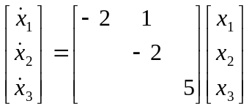，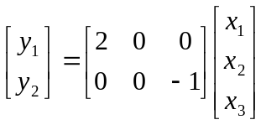
(2) 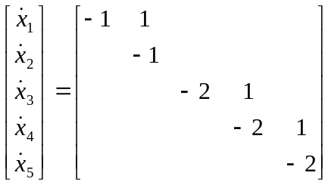，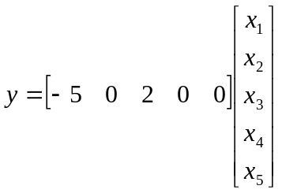
(3) 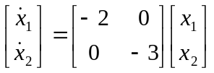 ， 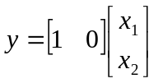
(4) 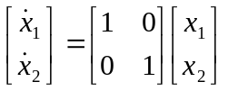 ， 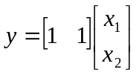
(5) 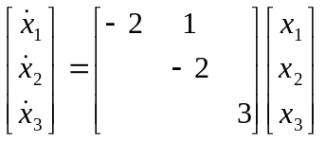，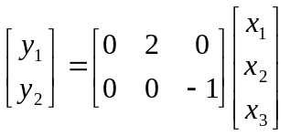
(6) ，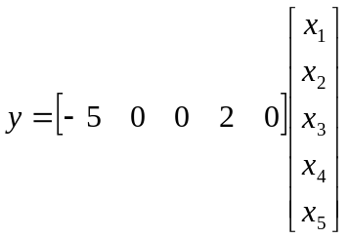
解：
(1) 约当块第一列位于系统矩阵第一列，而输出矩阵第一列不全零；相异根位于系统矩阵第三列，而输出矩阵第三列也不全零，所以可观测。
(2) 含两个约当块，其第一列分别位于系统矩阵第一列及第三列，其输出矩阵第一，第三列不全零，所以可观测。
(3) A已对角化且元素各异，但输出阵有全零列，所以不可观测。
(4) A已对角化且元素相同，但输出阵虽无全零列，但输出阵中的两列非线性无关，所以不可观测。
(5) 约当块第一列位于系统矩阵第一列，单输出阵第一列全零，所以不可观测。
(6) 含有两个约当块，其第一列分别位于系统矩阵第一列及第三列，但输出矩阵第三列为全零列，所以不可观测。

